Отчет по лабораторной работе 11

Текстовый редактор emacs

Власов Артем Сергеевич

Содержание

# 1 Цель работы

Познакомиться с операционной системой Linux. Получить практические навыки работы с редактором emacs.

# 2 Задание

Выполнить последовательность действий по заданному сценарию.

# 3 Выполнение лабораторной работы 11.

Создание и откртие файла в emacs. (рис. fig. 1).

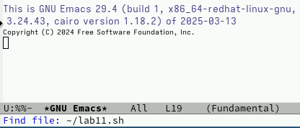

Рис. 1: Создание калагога и открытие файла с помощью emacs

Заполенние текстового файла. (рис. fig. 2).

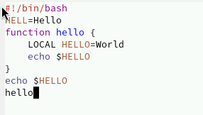

Рис. 2: Вставка текста в файл

Вырезка строки и вставка в конец файла. (рис. fig. 3).

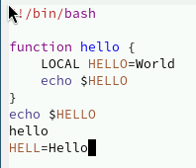

Рис. 3: вырезать и вставить строку

Копирование и вставка выделенной области. (рис. fig. 4).

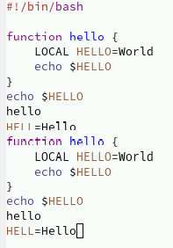

Рис. 4: Копирование и вставка выделенной области

Вырезка области. (рис. fig. 5).

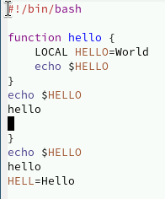

Рис. 5: Вырезка области

Отмена последнего действия. (рис. fig. 6).

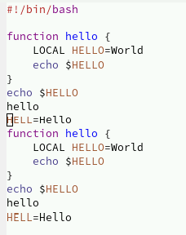

Рис. 6: Отмена последнего действия

Перемещение курсора в начало и конец строки и буфера(рис. fig. 7).

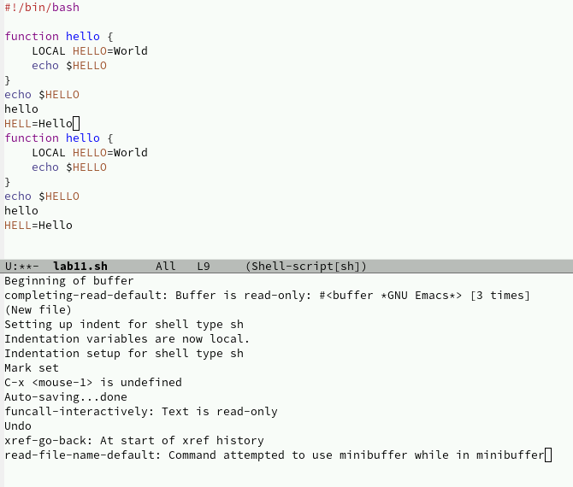

Рис. 7: Перемещение курсора в начало и конец строки и буфера

Список активных буферов(рис. fig. 8).

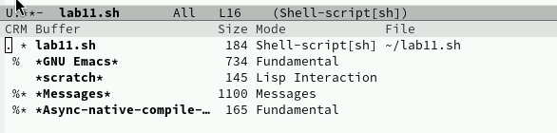

Рис. 8: Список активных буферов

Переключение на другой буфер(рис. fig. 9).

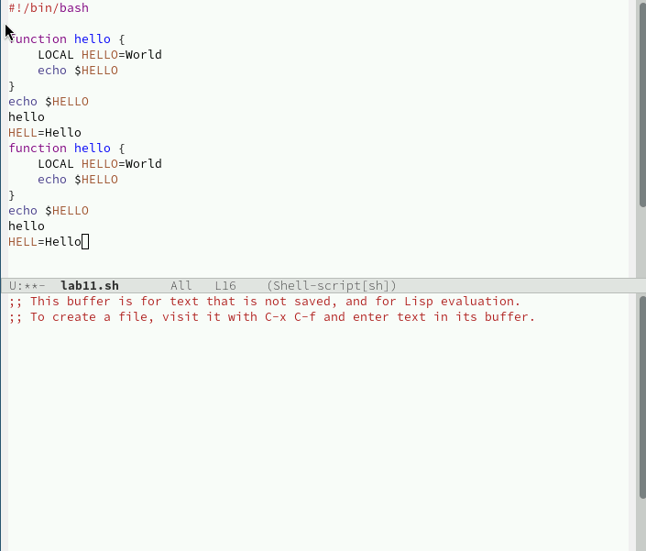

Рис. 9: Переключение на другой буфер

Закрытие окна буфера(рис. fig. 10).

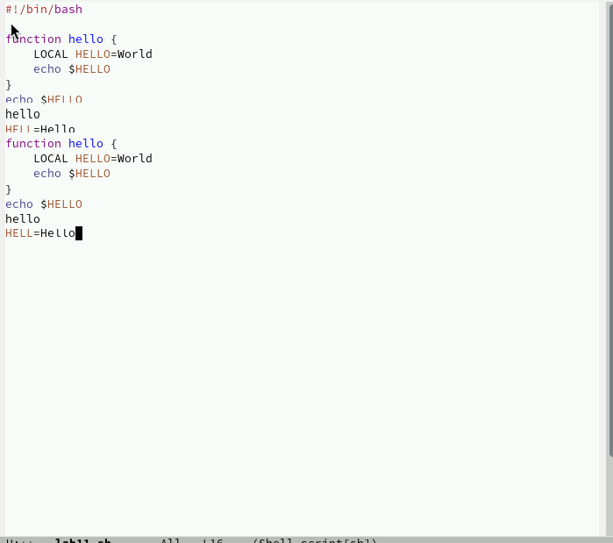

Рис. 10: Закрытие окна буфера

Переключение буферов комбинацией клавиш. (рис. fig. 11).

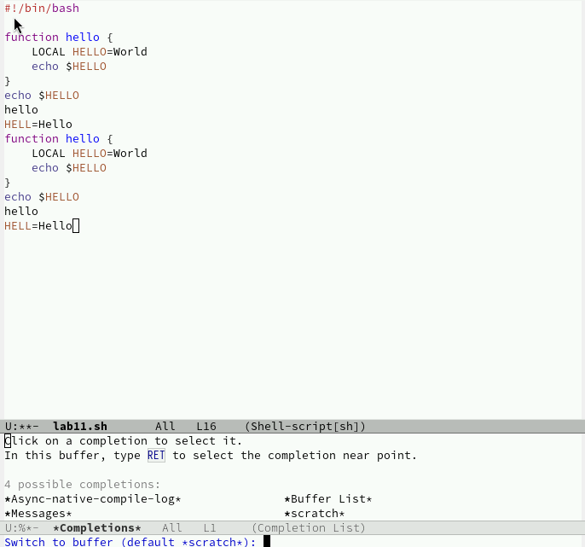

Рис. 11: Переключение буферов комбинацией клавиш

Разделение экрана на 4 части. (рис. fig. 12).

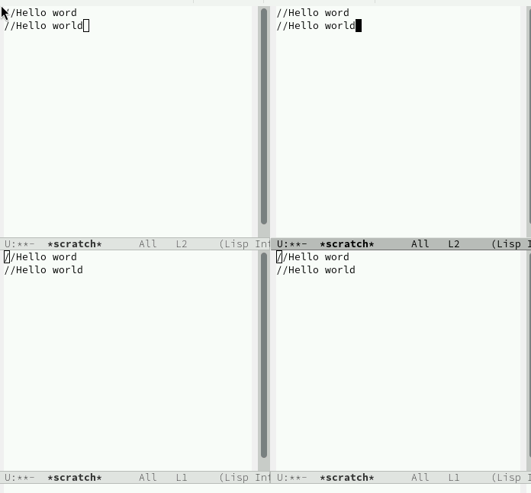

Рис. 12: Разделение экрана

Поиск по файлу. (рис. fig. 13).

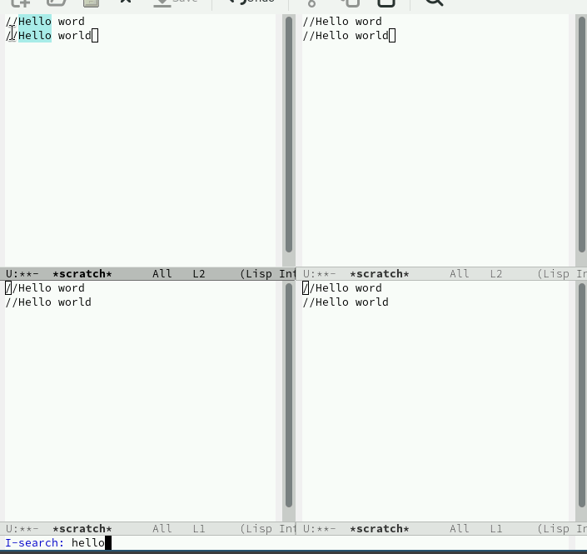

Рис. 13: Поиск по файлу

Переключение между результатами поиска. (рис. fig. 14).

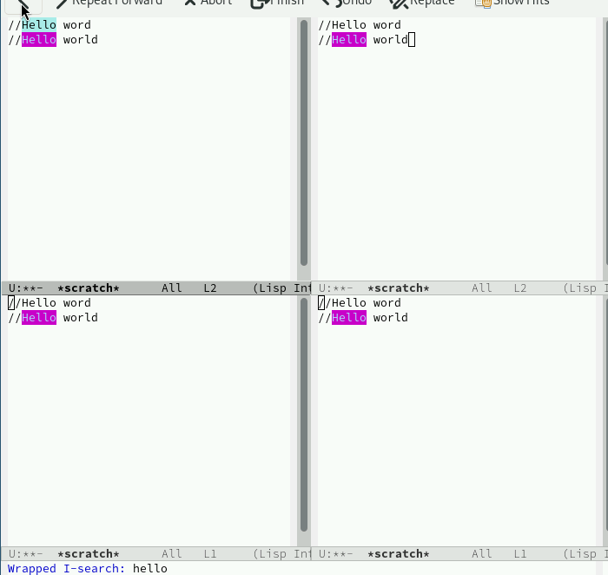

Рис. 14: Переключение между результатами поиска

Найти и заменить. (рис. fig. 15).

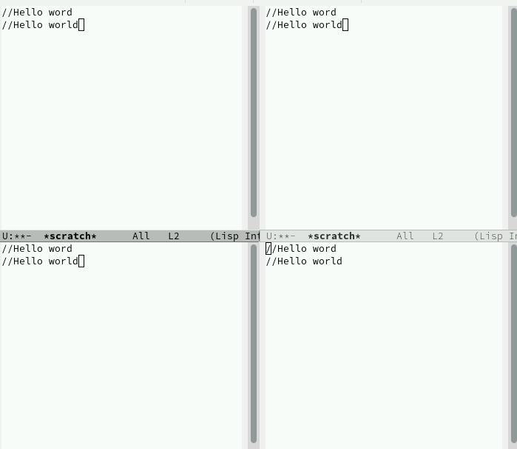

Рис. 15: Замена

Поиск с помощью другого режима(показывает строки вхождения). (рис. fig. **¿fig:017?**).

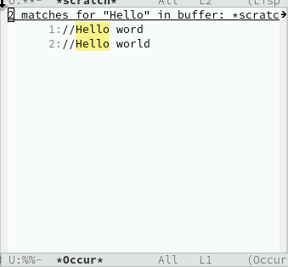 # Контрольные вопросы.

1 - Emacs — это мощный, расширяемый текстовый редактор с поддержкой множества языков программирования и возможностью настройки под нужды пользователя. Он включает встроенные инструменты для работы с файлами, буферами, а также поддержку различных режимов редактирования. 2 - Сложность освоения Emacs для новичков может быть связана с нестандартными комбинациями клавиш, обилием функций и необходимостью изучения его терминологии (например, буферы, фреймы, окна). 3 - Буфер в Emacs — это область памяти, где хранится текст (файл, результат команды и т. д.). Окно — это видимая часть буфера, отображаемая на экране. В одном окне можно просматривать несколько буферов, переключаясь между ними. 4 - Да, в Emacs можно открыть больше 10 буферов в одном окне, ограничение зависит только от ресурсов системы. 5 - При запуске Emacs по умолчанию создаются буферы: *scratch* (для временных записей), *Messages* (логи работы), а также буферы, связанные с настройками и справкой. 6 - Для ввода комбинации C-c | нужно нажать Ctrl + c, а затем символ |. Для C-c | — аналогично, но символ | может потребовать дополнительного нажатия Shift в зависимости от раскладки клавиатуры. 7 - Текущее окно можно поделить на две части по вертикали комбинацией C-x 3 или по горизонтали — C-x 2. 8 - Настройки Emacs хранятся в файле ~/.emacs или ~/.emacs.d/init.el. 9 - Клавиша ( ) в Emacs обычно используется для ввода круглых скобок. Её можно переназначить через конфигурационный файл. 10 - Ответ на этот вопрос зависит от предпочтений пользователя. Например, Emacs удобен для программистов благодаря расширяемости, а другие редакторы (например, Nano) могут быть проще для новичков.

# 4 Выводы

Мы освоили основные возможности текстового редактора emacs, научились выполнять действия, используя горячие клавиши.

# Список литературы